**Тема. Велика буква в іменах, по батькові та прізвищах людей.**

**Мета:** вчити учнів розрізняти поняття: «ім’я», «по батькові», «прізвище»; засвоювати правила написання з великої букви імен, по батькові та прізвище людей; ознайомити з етимологією деяких з них; закріпити знання про слова – назви предметів, навички правильного письма слів; розвивати вміння аналізувати, доводити; виховувати бажання до читання художніх творів.

**Обладнання:** зображення казкових героїв, казка про велику букву, «асоціативний кущ», картки для індивідуальної роботи.

**Тип уроку:** урок вивчення нового матеріалу.

**Форма проведення:** урок-подорож.

**Хід уроку**

**І. Організація класу.**

*1. Привітання*

Усміхніться один одному, подумки побажайте успіхів на цілий день. Для того, щоб впоратися на уроці з завданнями, будьте старанними і слухняними. Завдання наші такі:

Не просто слухати, а чути.

Не просто дивитися, а бачити.

Не просто відповідати, а міркувати.

Дружно і плідно працювати.

**ІІ. Мотивація навчальної діяльності. Повідомлення теми уроку**

*1. Введення казкового героя.*

- Дітки , я поки йшла до вас на урок, зустріла одну маленьку дівчинку. Ви впізнали її? Хто це? (Білосніжка).

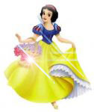

Сьогодні ми продовжимо подорож країною «Слово» разом з Білосніжкою . В цій країні є місто «Велика буква». В ньому живуть слова, які пишуться з великої букви. В цьому місті загубились друзі Білосніжки. Чи допоможемо їх знайти? А чи знаєте хто її друзі? (7 гномів). Щоб їх знайти нам потрібно виконати завдання.

**ІІІ. Актуалізація опорних знань.**

*1. Каліграфічна хвилинка*

А) Відгадування загадки

Всі хочуть, як народиться дитина,

Щоб я було красиве і дзвінке.

Бо носить все життя мене людина,

А відгадайте – но, що я таке? (Ім’я)

- Як пишеться це слово? (З апострофом)

- Коли пишеться апостроф? (Після букв б, п, м, в, ф, р перед я, ю, є, ї).

- Відкрийте свої зошити, запишіть число і класна робота. Запишемо цілий рядок цього слова ім’я

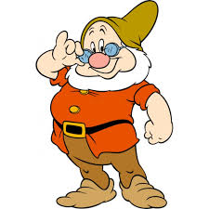Б) Запис під диктовку: У мене гарне ім’я

*2.Звуко-буквений аналіз слова (ім’я)*

- Скільки букв у слові ім’я? (4) А скільки звуків? (5)

Ось 1 гном, як ми його назвемо?

**ІV. Вивчення нового матеріалу.**

*1. Спостереження над мовним матеріалом*.

Запис на дошці:

нашого директора звуть кузьмин василь іванович.

- Я стверджую, що в цьому реченні всі слова записані правильно. А ви як думаєте? Чому?

- Як правильно треба писати? (з великої букви) Чому?

*2. Вивчення правила (ст. 75*).

- Відкрийте свої підручники на сторінці 75, прочитаймо правило:

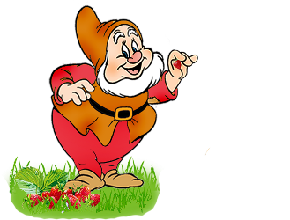«Імена, по батькові та прізвища людей пишуться з великої букви»

А ось 2 гном, як ми його назвемо

*3. Казка «Як маленька буква стала великою.»*

а)розповідь казки вчителем.

- Жила собі маленька буква. Її ніхто не хотів помічати: часто пропускали, недописували.

- Чому мене не помічають, чому часто пропускають учні? – жалілась вона дядьку Алфавіту.

- Ти маленька, тому й не помічають, - поважно відповів старий.

І надумала тоді буква свої справи налагодити: «Спробую – но я із середини речення переміститися на початок».

І сталось диво. Почали всі поважати букву, писати її великою. Сподобалось це букві. І наважилась вона дати назву містам, селам, вулицям, річкам, морям та озерам, горам та долинам, прилаштувалась до імені, по батькові, стала на перше місце в прізвищах і навіть у кличках тварин. Запишалася буква, розтовстіла, виросла. І тепер всі слова, які починаються з неї, пишуться з великої літери.

б) робота над змістом казки.

- Ви прослухали казочку. Про що вона?

- Що сталося із буквою, коли вона стала на початок речення? На початок імен, прізвищ та імен по батькові?

- А які ще слова пишуться з великої букви? (назви міст, річок, вулиць)

в) складання асоціативного куща

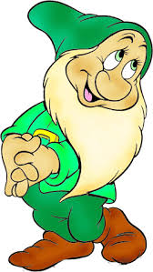Прослухавши казку, давайте складемо асоціативний кущ. Де пишеться велика буква.

А тут 3 гном, як його назвемо?

*4. Фізкультхвилинка.*

Хлопчики й дівчатка

Зробимо зарядку.

Раз — підняти руки вгору,  
Два нагнутися додолу.  
Три, чотири — прямо стати.  
Будем знову починати.  
Руки в боки, руки так,  
Руки вгору, як вітряк.  
Вище руки підніміть  
І голівки потрясіть.  
Нахил вліво — раз, два. три  
Нахил вправо — раз, два, три.  
Нахилились, розігнулись.  
Навкруг себе повернулись.  
Раз присядьте.  
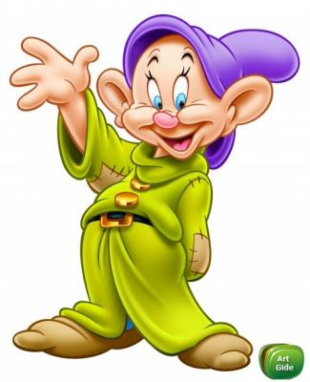Два присядьте.  
І за парти тихо сядьте.

Ось 4 гном, як ми його назвемо?

*5. Хвилинка відомостей.*

- Ім’я своїй дитині батьки обирають за власним бажанням. До імені дитині додається ім’я її батька. Якщо його звуть Іваном, то донька буде Іванівна, а син – Іванович.

- А чи знаєте ви, що кожне ім’я має своє значення?

Наталка — рідна.

Олена — світла, свято.

Павло – скромний.

Марія — величність.

Тетяна — повелителька.

Василь – князь, цар.

Утворилися імена дуже давно і примандрували 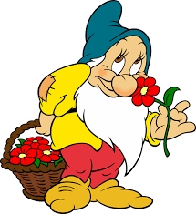до нас з різних країн, особливо зі Стародавнього Риму і Греції.

А ось 5 гном, як ми його назвемо?

**V. Закріплення набутих знань.**

*1. Робота з підручником.*

- Наш народ багатий на творчих та талановитих людей. Імена багатьох із них ми дізнаємося, виконавши вправи на сторінці 75.

а)вправа 2.

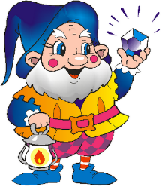- З нового рядочку з великої букви спишіть речення та підкресліть прізвища.

- Які слова написані з великої букви і чому?

- Які прізвища письменників ви знаєте?

А ось 6 гном, як ми його назвемо?

*2.Робота в парах*

Запишіть прізвище ім’я по батькові своє і свого товариша по парті.

*3. Робота з індивідуальними картками.*

«Загубилась буква».

… арійка …ндрійко

... івчинка …лопчик

…асилько …ванко

*4. Гра «Кмітливчики»*

- Діда звуть Петром Михайловичем. Його внука – Іваном Васильовичем. Як звуть онукового батька? (Василем Петровичем)

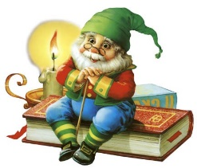- Яке ім’я та по батькові ви записали?

- А складіть подібну загадку.

А ось 7 гном, як ми його назвемо?

А тепер запишіть імена гномиків у зошит.

**VІ. Підсумок уроку.**

*1. Підсумкова бесіда*

- Діти,у якому місті ми побували?

- А що нового ви дізналися?

- Молодці! Ви були старанними та допомогли Білосніжці знайти її друзів. Вона вам дуже вдячна.

*2. Домашнє завдання.*

Записати своє ім’я, батьків, брата, сестри, та їх значення.

Використана література:

<http://klasnaocinka.com.ua/ru/article/tsikavi-fizkultkhvilinki-dlya-uchniv-pochatkovikh-.html>

Українська мова 2 клас М. Д. Захарійчук

<http://www.myshared.ru/slide/1237062/>

<http://www.pochatkivec.ru/2013/05/blog-post_13.html>

<http://www.yrok.net.ua/load/rozrobki_urokiv/ukrajinska_mova/zakriplennja_vzhivannja_velikoji_literi_u_vlasnikh_nazvakh/40-1-0-4047>